7 КЛАС
Контрольна робота за рік
І варіант
- Укажіть, яку гору (вулкан) відображено на малюнку (0,5 балів)
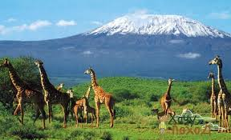
А) Кенія
Б) Меру
В) Кіліманджаро
Г) Камерун
- Укажіть назву зображеного дерева та природну зону, де воно поширене (0,5 балів)
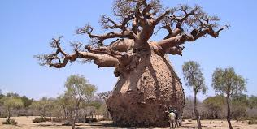
А) сейба, екваторіальні ліси
Б) баобаб, савана
В) евкаліпт, твердолистяні ліси та чагарники
Г) вельвічія, напівпустеля Калахарі
- Твариною-символом материка, що зображена на гербі Австралії, є: (0,5 балів)
А) коала
Б) качкодзьоб
В) кенгуру
Г) єхидна
- Скупчення островів, що називається Океанією, знаходиться в океані: (0,5 балів)
А) Тихому
Б) Індійському
В) Північному Льодовитому
Г) Атлантичному
- Рослинний і тваринний світ Антарктиди представлений: (0,5 балів)
А) лишайниками, пінгвінами, буревісниками, морськими левами і тюленями
Б) луками й моховими болотами, білими ведмедями
В) мохом, лишайниками, водоростями, лемінгами
Г) хвойними лісами та мохом, гризунами
- Що стало причиною виникнення гірської системи Анд? (0,5 балів)
А) землетруси та вулканізм
Б) розломи в земній корі
В) внутрішній магматизм
Г) зіткнення літосферних плит
- Укажіть назву озера, виділеного на малюнку, що належить до системи Великих озер (0,5 балів)
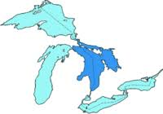
А) Гурон
Б) Верхнє
В) Ері
Г) Онтаріо

- Які вітри переважають у Європі: (0,5 балів)
А) пасати
Б) західні
В) мусони
Г) стокові
- Оберіть групу проток, які є умовною межею між Європою та Азією. (0,5 балів)
А) Босфор, Дарданелли, Ла-Манш
Б) Дарданелли, Босфор, Керченська
В) Керченська ,Босфор, Аденська
Г) Керченська, Мозамбіцька, Гібралтарська
- Вибрати правильний ланцюжок, що характеризує природну зону тайги (0,5 балів)
А) різні трави - чорнозем - ведмідь, лось - землеробство
Б) хвойні дерева - підзолисті грунти - хутрові звірі - вирубка лісів
В) береза, дуб - гризуни - сірі лісові грунти - помірний пояс
Г) субтропічний пояс - акація - грунти відсутні - багато птахів
- Назвіть найчисельнішу людську расу Азії (0,5 балів)
А) негроїдна
Б) європеїдна
В) монголоїдна
Г) австралоїдна
- Оберіть географічні об'єкти Тихого океану (0,5 балів)
А) затоки: Перська, Бенгальська, Мексиканська
Б) протоки: Босфор, Мозамбіцька
В) острови: Гренландія, Ісландія, Шрі-Ланка
Г) острови: Гавайські, Японські, Філліпінські, Великі Зондські
- Оберіть течії Атлантичного океану (0,5 балів)
А) Мусонна, Мадагаскарська
Б) Гольфстрім, Північноатлантична, Бенгельська
В) Сомалійська, Західно-Австралійська, Перуанська
14. В якому морі Індійського океану зафіксовану найбільшу солоність вод Світового океану, яка становить 42 ‰ ? (0,5 балів)
А) Червоне море
Б) Аравійське море
В) Тіморське море
Г) море Співдружності
- Найбільшим у світі постачальником нафти є район шельфу якої затоки Індійського океану: (0,5 балів)
А) Бенгальської
Б) Біскайської
В) Перської
Г) Аденської
- Виберіть річки, які належить до басейну Північного Льодовитого океану: (0,5 балів)
А) Волга, Сирдарʼя, Амударʼя
Б) Дніпро, Дунай, Вісла
В) Єнісей, Об, Лєна
Г) Амур, Хуанхе, Янцзи

- У яких кліматичних поясах розташована Євразія, перерахуйте їх?
(2 бали)
- Охарактеризуйте природні багатства Тихого океану (2 бали)

7 КЛАС
Контрольна робота за рік
ІІ варіант
- Укажіть, яку гору (вулкан) відображено на малюнку (0,5 балів)
А) Кенія
Б) Кіліманджаро
В) Меру
Г) Камерун
- Укажіть назву зображеного дерева та природну зону, де воно поширене
(0,5 балів)
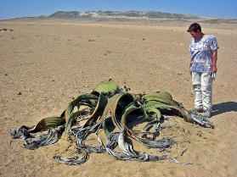
А) сейба, екваторіальні ліси
Б) баобаб, савана
В) евкаліпт, твердолистяні ліси та чагарники
Г) вельвічія, напівпустеля Калахарі
- Скупчення островів, що називається Океанією, знаходиться в океані:
(0,5 балів)
А) Північному Льодовитому
Б) Індійському
В) Тихому
Г) Атлантичному
- Рослинний і тваринний світ Антарктиди представлений: (0,5 балів)
А) лишайниками, пінгвінами, буревісниками, морськими левами і тюленями
Б) луками й моховими болотами, білими ведмедями
В) мохом, лишайниками, водоростями, лемінгами
Г) хвойними лісами та мохом, гризунами
- Провідна галузь тваринництва Австралії: (0,5 балів)
А) птахівництво
Б) вівчарство
В) скотарство
Г) свинарство
- Що стало причиною виникнення гірської системи Гімалаї? (0,5 балів)
А) землетруси та вулканізм
Б) розломи в земній корі
В) внутрішній магматизм
Г) зіткнення літосферних плит
- Укажіть назву озера, виділеного на малюнку, що належить до системи Великих озер (0,5 балів)
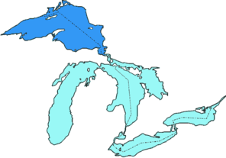
А) Гурон
Б) Верхнє
В) Ері
Г) Онтаріо

- Найбільше за розмірами озеро Євразії та світу: (0,5 балів)
А) Байкал
Б) Женевське
В) Каспійське
Г) Іссик-Куль
- Який тип клімату переважає на сході і південному сході Євразії: (0,5 балів)
А) котнинентальний
Б) середземноморський
В) екваторіальний
Г) мусонний
- Назвіть найчисельнішу людську расу Європи (0,5 балів)
А) негроїдна
Б) європеїдна
В) монголоїдна
Г) австралоїдна
- Вибрати правильний ланцюжок, що характеризує природну зону степу
(0,5 балів)
А) різні трави - чорнозем - гризуни – землеробство – помірний пояс
Б) хвойні дерева - підзолисті грунти - хутрові звірі - вирубка лісів
В) береза, дуб - гризуни - сірі лісові грунти - помірний пояс
Г) субтропічний пояс - акація - грунти відсутні - багато птахів
- Оберіть географічні об'єкти Атлантичного океану (0,5 балів)
А) затоки: Перська, Бенгальська, Мексиканська
Б) моря: Саргасове, Чорне, Середземне, Азовське
В) острови: Гренландія, Ісландія, Шрі-Ланка
Г) острови: Гавайські, Японські, Філліпінські, Великі Зондські
- Оберіть географічні об'єкти Індійського океану (0,5 балів)
А) течії: Мусонна, Мадагаскарська, Західних вітрів
Б) острови: Мадагаскар, Нова Зеландія, Гавайські
Б) течії: Гольфстрім, Північноатлантична, Бенгельська
В) моря: Охотське, Філіпінське, Карибське
14. На природу Північного Льодовитого океану найбільше впливає: (0,5 балів)
А) Тихий океан
Б) географічне положення
В) материк Євразія
Г) течія Західних вітрів
15. Виберіть річки, які належить до басейну Тихого океану: (0,5 балів)
А) Волга, Сирдарʼя, Амударʼя
Б) Дніпро, Дунай, Вісла
В) Єнісей, Об, Лєна
Г) Амур, Хуанхе, Янцзи
- Найбільшим у світі постачальником нафти є район шельфу якої затоки Індійського океану: (0,5 балів)
А) Бенгальської
Б) Перської
В) Біскайської
Г) Аденської

- Які особливості географічного положення Південної Америки? (2 бали)
- Охарактеризуйте течії Атлантичного океану (2 бали)

